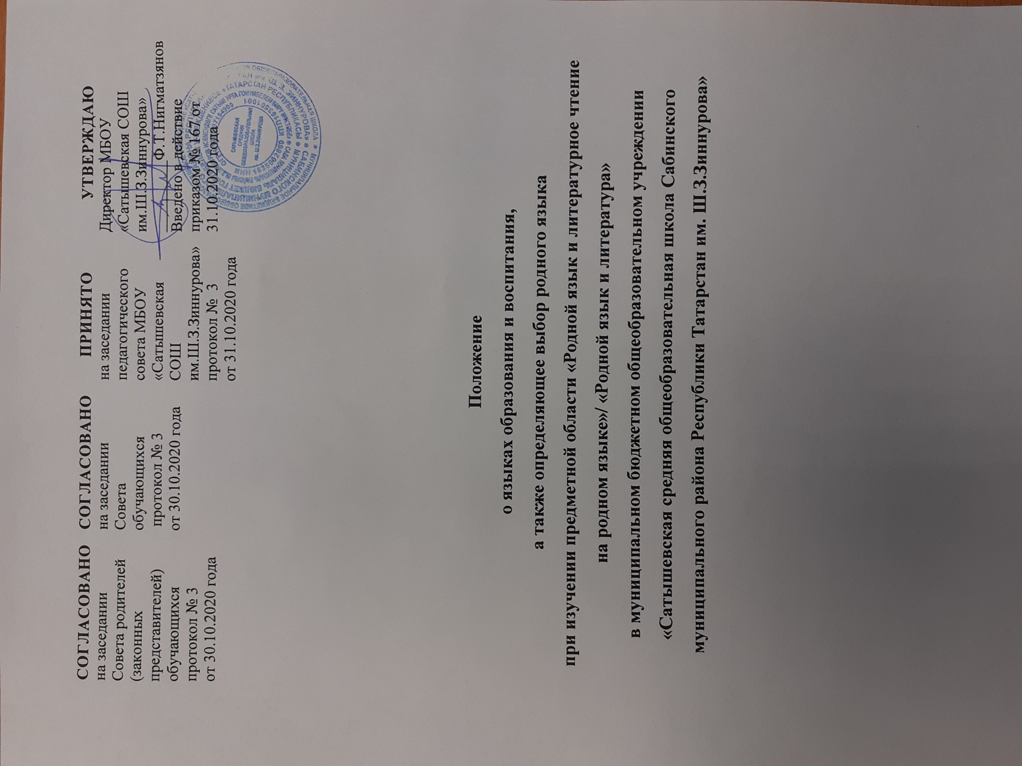
СОГЛАСОВАНО  на заседании Совета родителей (законных представителей) обучающихся протокол № 3 от 30.10.2020 года | СОГЛАСОВАНО  на заседании Совета обучающихся  протокол № 3 от 30.10.2020 года | ПРИНЯТО  на заседании педагогического совета МБОУ «Сатышевская СОШ им.Ш.З.Зиннурова» протокол № 3 от 31.10.2020 года | УТВЕРЖДАЮ  Директор МБОУ «Сатышевская СОШ им.Ш.З.Зиннурова»  _________Ф.Т.Нигматзянов  Введено в действие приказом № 167 от 31.10.2020 года

Положение
о языках образования и воспитания,
а также определяющее выбор родного языка
при изучении предметной области «Родной язык и литературное чтение на родном языке»/ «Родной язык и литература»
в муниципальном бюджетном общеобразовательном учреждении «Сатышевская средняя общеобразовательная школа Сабинского муниципального района Республики Татарстан им. Ш.З.Зиннурова»

I. ОБЩИЕ ПОЛОЖЕНИЯ
1.1.Настоящее Положение о языках образования и воспитания, а также определяющее выбор родного языка при изучении предметной области «Родной язык и литературное чтение на родном языке»/ «Родной язык и литература» (далее- Положение) в муниципальном бюджетном общеобразовательном учреждении «Сатышевская средняя общеобразовательная школа Сабинского муниципального района Республики Татарстан им. Ш.З.Зиннурова» (далее -Школа) разработано в соответствии с требованиями следующих нормативных правовых документов:
- Конституции Российской Федерации;
- Закона Российской Федерации от 25 октября 1991 года № 1807-1 «О языках народов Российской Федерации»;
- Федерального закона от 01 июня 2005 года №53-Ф3 «О государственном языке Российской Федерации»;
- Федерального закона «Об основных гарантиях прав ребенка в Российской Федерации» от 24.07.1998 № 124-ФЗ;
- Федерального закона от 29 декабря 2012 года №273-Ф3 «Об образовании в Российской Федерации»;
- Приказа Министерства просвещения Российской Федерации от 02.09.2020 г. № 458 «Об утверждении Порядка приема на обучение по образовательным программам начального общего, основного общего и среднего общего образования»;
- Конституции Республики Татарстан;
- Закона Республики Татарстан от 08 июля 1992 года № 1560-XII «О государственных языках Республики Татарстан и других языках в Республике Татарстан»;
- Закона Республики Татарстан от 22.07.2013 N68-ЗРТ «Об образовании».
- Положение определяет языки образования и воспитания в Школе.
- Школа размещает информацию о языках, на которых осуществляется образование, на официальном сайте школы в информационно- телекоммуникационной сети «Интернет».
II. ОБРАЗОВАТЕЛЬНАЯ ДЕЯТЕЛЬНОСТЬ
- В Школе образовательная деятельность осуществляется на государственном языке Российской Федерации.
- В Школе предоставляется возможность получения начального общего и основного общего образования на родном языке в пределах возможностей Школы путем создания необходимого числа соответствующих классов, а также условий для их функционирования, в пределах возможностей Школы, в порядке, установленном законодательством об образовании.
- Родители (законные представители) обучающегося при поступлении ребенка в Школу знакомятся с Уставом, образовательной программой, локальными актами Школы, в том числе настоящим Положением, для выражения своего согласия на язык обучения в данной Школе.

III. ИЗУЧЕНИЕ РОДНЫХ ЯЗЫКОВ ИЗ ЧИСЛА ЯЗЫКОВ НАРОДОВ РОССИЙСКОЙ ФЕДЕРАЦИИ
3.1. Изучение родных языков из числа языков народов Российской Федерации, в том числе русского языка как родного, в Школе организуется в соответствии с Конституцией Российской Федерации, Федеральным законом от 29.12.2012 №273-Ф3 «Об образовании в Российской Федерации», Законом РФ от 25.11.1991 №1807-1 «О языках народов Российской Федерации», федеральными государственными образовательными стандартами, в рамках имеющих государственную аккредитацию образовательных программ.
- Преподавание и изучение родного (русского) языка как родного организовывается в рамках предметных областей «Родной язык и литературное чтение на родном языке» (на уровне начального общего образования), «Родной язык и родная литература» (на уровне основного и среднего общего образования), «Родной язык и литература» (на уровне основного и среднего общего образования). Количество учебных часов в неделю (за год), отводимых на изучение указанных предметов определяется учебным планом Школы.
- Преподавание и изучение родного (татарского) языка организуется в рамках предметных областей «Родной язык и литературное чтение на родном языке» (на уровне начального общего образования), «Родной язык и родная литература» (на уровне основного и среднего общего образования). Количество учебных часов в неделю (за год), отводимых на изучение указанных предметов определяется учебным планом Школы.
- Выбор изучаемого родного языка осуществляется по заявлению родителей (законных представителей) несовершеннолетних обучающихся при приеме (переводе) на обучение по имеющим государственную аккредитацию образовательных программ начального, основного общего образования и по заявлениям обучающегося при приеме (переводе) на обучение по имеющим государственную аккредитацию образовательных программ среднего общего образования.
- Право на изучение родного языка из числа языков народов Российской Федерации в Школе реализуется путем создания необходимого числа соответствующих классов, групп, а также условий для их функционирования, в пределах возможностей Школы, в порядке, установленном законодательством об образовании.
- Школа, при осуществлении образовательной деятельности по имеющим государственную аккредитацию образовательным программам начального общего, основного общего, среднего общего образования в части изучения родного языка, выбирает учебники из числа, входящих в федеральный перечень учебников, рекомендуемых к использованию при реализации имеющих государственную аккредитацию образовательных программ начального общего, основного общего, среднего общего образования.

IV. ЯЗЫК ВОСПИТАНИЯ
4.1. Внеурочная деятельность и воспитательная работа в Школе осуществляется на государственном языке Российской Федерации, а также на родных языках народов Российской Федерации в зависимости от их целей, тематики, целевой аудитории и иных факторов.
V. ЗАКЛЮЧИТЕЛЬНЫЕ ПОЛОЖЕНИЯ
- Настоящее Положение вступает в силу с момента утверждения. Положение действительно до принятия новой редакции.
- Настоящее Положение обязательно для исполнения всеми участниками образовательной деятельности.

